План –схема района расположения МОУ СОШ№4, пути движения средств и детей (учеников)
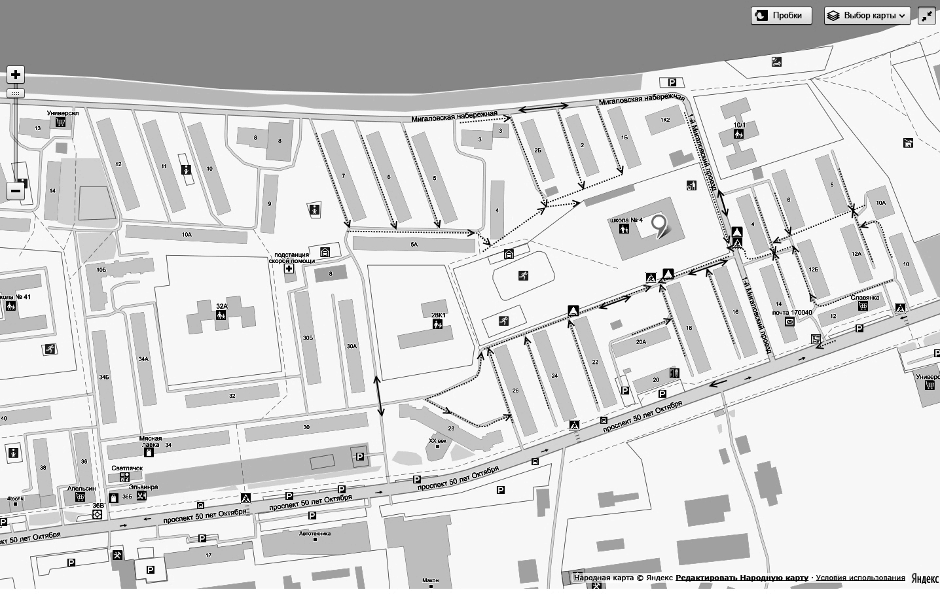
Условные обозначения:
- движение ТС
- движение детей (учащихся) в (из) МОУ СОШ №4
- знак искусственная неровность
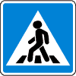 - знак пешеходный переход

План –схема района расположения МОУ СОШ№4, пути движения средств и детей (учеников)

